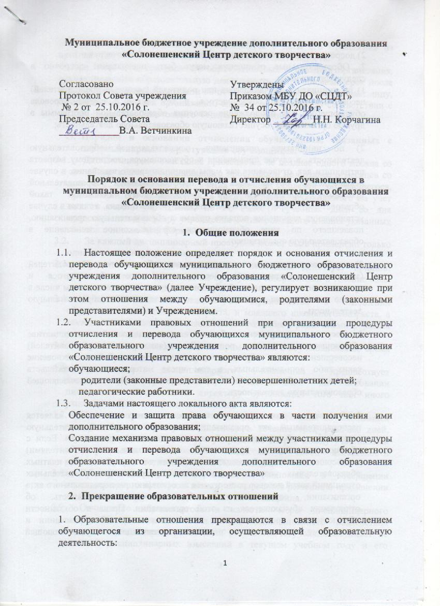

1) в связи с получением образования (завершением обучения);

2) досрочно по основаниям, установленным частью 2 настоящей статьи.

2. Образовательные отношения могут быть прекращены досрочно в следующих случаях:

1) по инициативе обучающегося или родителей (законных представителей) несовершеннолетнего обучающегося, в том числе в случае перевода обучающегося для продолжения освоения дополнительной общеобразовательной (общеразвивающей) программы в другую организацию, осуществляющую образовательную деятельность);

2) по инициативе организации, осуществляющей образовательную деятельность, в случае применения к обучающемуся, достигшему возраста 15 лет, как меры дисциплинарного взыскания, в случае не выполнения обучающимся по профессиональной образовательной программе обязанностей по добросовестному освоению такой образовательной программы и выполнению учебного плана, а также в случае установления нарушения порядка приема в образовательную организацию, повлекшего по вине обучающегося его незаконное зачисление в образовательную организацию;

3) по обстоятельствам, не зависящим от воли обучающегося или родителей (законных представителей) несовершеннолетнего обучающегося и организации, осуществляющей образовательную деятельность, в том числе в случае ликвидации организации, осуществляющей образовательную деятельность.

3. Досрочное прекращение образовательных отношений по инициативе обучающегося или родителей (законных представителей) несовершеннолетнего обучающегося не влечет за собой возникновение каких-либо дополнительных, в том числе материальных, обязательств указанного обучающегося перед организацией, осуществляющей образовательную деятельность.

4. Основанием для прекращения образовательных отношений является распорядительный акт организации, осуществляющей образовательную деятельность, об отчислении обучающегося из этой организации. Если с обучающимися или родителями (законными представителями) несовершеннолетнего обучающегося заключен договор об оказании платных образовательных услуг, при досрочном прекращении образовательных отношений такой договор расторгается на основании распорядительного акта организации, осуществляющей образовательную деятельность об отчислении обучающегося из этой организации. Права и обязанности обучающегося, предусмотренные законодательством об образовании и локальными нормативными актами организации, осуществляющей образовательную деятельность, прекращаются с даты его отчисления из организации, осуществляющей образовательную деятельность.

5.При досрочном прекращении образовательных отношений организация, осуществляющая образовательную деятельность, в трехдневный срок после издания приказа об отчислении обучающегося выдает лицу, отчисленному из учреждения справку об обучении в соответствии с частью 12 статьи 60 Федерального закона РФ от 29.12.2012 № 273-ФЗ «Об образовании в Российской Федерации»

**1. Порядок и основания отчисления обучающихся, связанных с дисциплинарными проступками обучающихся.**

**1.1.** Дисциплинарное взыскание применяется не позднее одного месяца со дня обнаружения дисциплинарного проступка и не позднее 6 месяцев со дня его совершения, не считая времени болезни обучающегося, пребывании его на каникулах, а также времени, необходимого на учет мнения совета учреждения, но не более 7 учебных дней со дня представления директору учреждения мотивированного мнения указанных советов в письменной форме.

**1.2.**  За каждый дисциплинарный проступок может быть применено только одно дисциплинарное взыскание.

**1.3.**При наложении дисциплинарного взыскания действует принцип рецидива, когда за один и тот же проступок, совершенный в течение года, наказание ужесточается.

**1.4.** Дисциплинарные взыскания не применяются в отношении обучающихся дошкольного возраста, и младшего школьного возраста, а также к детям с задержкой психического развития и различными формами умственной отсталости

1.5. Дисциплинарные взыскания не применяются к обучающимся во время болезни обучающегося, каникул, академического отпуска, отпуске по беременности и родам и отпуске по уходу за ребенком.

1.6. применению дисциплинарного взыскания предшествует дисциплинарное расследование, осуществляемое на основании письменного обращения к директору организации того или иного участника образовательных отношений.

1.7. При получении письменного заявления о совершении обучающимися дисциплинарного проступка, директор в течение трех рабочих дней, передает его в комиссию по урегулированию споров между участниками образовательных отношений. Комиссия в своей деятельности руководствуется соответствующим Положением.

1.8. В случае признания обучающегося виновным в совершении дисциплинарного проступка комиссией выносится решение о применении к нему соответствующего дисциплинарного взыскания.

1.9. Отчисление обучающегося в качестве меры дисциплинарного взыскания применяются, если меры дисциплинарного воздействия воспитательного характера не дали результата, обучающийся имеет не менее 2 дисциплинарных взысканий в текущем учебном году и его дальнейшее пребывание в учреждении оказывает отрицательное влияние на других обучающихся, нарушает их права и права работников, а также нормальное функционирование учреждения.

1.10. Отчисление несовершеннолетнего обучающегося как меры дисциплинарного взыскания не применяется, если сроки ранее примененных к нему мер дисциплинарные взыскания не применяются истекли, и меры дисциплинарные взыскания сняты в установленном порядке.

1.11. Решение об отчислении несовершеннолетнего обучающегося, достигшего возраста 15 лет, как мера дисциплинарного взыскания принимается с учетом мнения родителей (законных представителей). Отчисление детей – сирот и детей, оставшихся без попечения родителей принимается с согласия комиссии по делам несовершеннолетних и защите их прав и органов опеки и попечительства.

1.12. Учреждение должно незамедлительно проинформировать комитет по образованию и делам молодежи, а так же комиссию по делам несовершеннолетних и защите их прав Солонешенского района об отчислении обучающегося в качестве меры дисциплинарного взыскания.

1.13. Дисциплинарное взыскание на основании решения комиссии объявляется приказом директора, с которым обучающийся и родители (законные представители) знакомятся под роспись в течение 3 дней со дня издания, не считая времени отсутствия обучающегося в учреждении. Отказ обучающихся, родителей (законных представителей) ознакомиться с приказом под роспись оформляется соответствующим актом.

1.14. Обучающиеся, родители (законные представители) вправе обжаловать в комиссию по урегулированию споров между участниками образовательных отношений меры дисциплинарного взыскания и их применение.

1.15. Если в течение года со дня применения меры дисциплинарного взыскания к обучающемуся не будет применена новая мера дисциплинарного взыскания, то он считается не имеющим меры дисциплинарного взыскания.

1.16. Директор имеет право снять меру дисциплинарного взыскания до истечения года со дня ее применения по собственной инициативе, просьбе самого обучающегося, его родителей (законных представителей), ходатайству Совета учреждения.

**2. Порядок и основания перевода**

2.1. Перевод обучающихся с одной дополнительной общеобразовательной программы на другую в течение учебного года производится на основании письменного заявления родителей (законных представителей) и приказа директора по Учреждению (Приложение 2, заявление о переводе))

Приложение 1

Директору МБУ ДО

«Солонешенский ЦДТ»

Корчагиной Н.Н.

______________________

(ФИО родителей

Заявление

Прошу отчислить моего ребенка______________________________

(Ф.И ребенка)

из МБУ ДО «Солонешенский ЦДТ» ______________________________

(название объединения)

Дата подачи заявления: «_____»_____________201__г.

____________________________ _________________

ФИО заявителя подпись заявителя

Приложение 2

Директору МБУ ДО

«Солонешенский ЦДТ»

Корчагиной Н.Н.

______________________

(ФИО родителей

Заявление

Прошу перевести моего ребенка______________________________

(Ф.И ребенка)

из объединения ______________________________________

(название объединения)

в объединение __________________________________________

(название объединения)

Дата подачи заявления: «_____»_____________201__г.

____________________________ _________________

ФИО заявителя подпись заявителя